浅谈彩虹的形成
吕晓钊
物理类2班，03203001
中国科学技术大学

摘 要： 本文讨论了彩虹的成因，并推导出形成彩虹时光线的偏折角的公式，并由此公式讨论了彩虹的各种性质。

关键字： 彩虹； 虹偏角； 彩虹的成因；

引言
当下午三点以后,如果在下过一场雨后,太阳仍然可见时.
背对着太阳抬头望去,
就有机会看到最美丽的彩虹, 高挂在天空.
如果运气好, 还可同时见到另一层淡淡的霓.
虹霓是怎样形成的?
这是由于太阳光所包含的各色光的折射率不同，而产生的分光现象。夏日午后，空气中充满了无数的小水滴，这是一种天然的棱镜。当太阳光照射到水滴上，将分别折射出橙、绿、青、蓝等色光送人人眼中。因此，只要太阳高度角适宜，人们便能看到美丽的彩虹。
其实，在初中时我就知道虹和霓都是由于折射形成；到了高中以后，又了解到虹是阳光经过两次折射一次反射形成，而霓是阳光经过两次折射两次反射。
但是，还有许多疑问没有解决。经过学习《力学》课程，我才明白其实许多东西可以自己解决。因此下文便是我近日研究彩虹的形成所得，虽与《力学》课程联系不大，但却是受课程启发所得。

分析
彩虹的成因
当太阳光在天空行进，遇到天空中细小的水滴时，光线会被折射进入水滴内，由于不同『颜色』的光线弯曲的程度不同，于是水滴内不同颜色的光线便被分开了。当光线第二次遇到水滴与空气的边界时，大部份的光线会很快又折射出去。但少部份在水滴内经过一次反射的光线，在第三次遇到水滴与空气的边界时，部份被折射出去的光线会形成 『虹』。
如下图（图一）
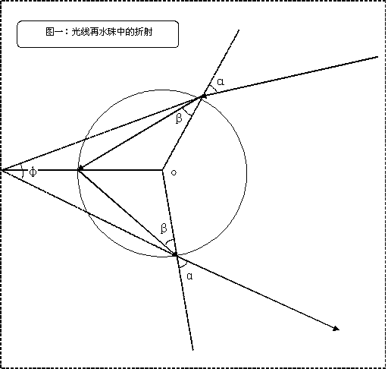
那么彩虹的偏角是多大呢？下面我们来分析：
太阳是以平行光入射的，所以图一的入射角α角可以变化；而入射角α的变化必然引起折射角β的变化和Φ角的变化。假设入射光强为P(α)，出射光强为P(Φ)，在整个过程中光强的耗损率为A(α)。
设当入射光线r变化Δα时，折射角β变化Δβ，Φ角变化ΔΦ。因为光线r只是变化了一个小角度Δα，所以A(Δα+α)≈A(α)。则：
$A(φ)P(α)Δα=P(α)Δφ$
$∴P(φ)=\frac{A(α)P(α)}{Δφ/Δα}=\frac{A(α)P(α)}{φ'}$
当$φ'=0$时 出射光强P(Φ)达到最大值，此时Φ角便是形成彩虹的入射光线和出射光线的夹角。
如下图（图二）
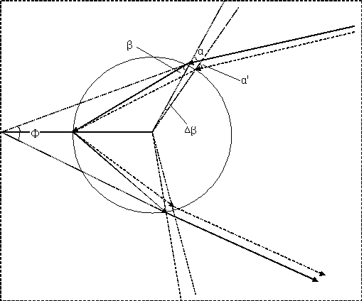
图二：形成彩虹的入射光线和出射光线的夹角

从图一可以看出 $φ+2α=4β$
即 $φ=4β−2α$
对α微商得 $φ'=4β'−2$
当$β'=\frac{1}{2}$时 $φ'=0$
由折射率公式 $\text{sin}β=\frac{\text{sin}α}{n}$ ………….
微分 $\text{cos}βdβ=\frac{\text{cos}α}{n}dα$
又 $β'=\frac{dβ}{dα}=\frac{\text{cos}α}{n\text{cos}β}=\frac{1}{2}$ …………
由式得
$\text{cos}α=\sqrt{\frac{n^{2}−1}{3}}$
$\text{cos}β=\frac{2}{n}\sqrt{\frac{n^{2}−1}{3}}$
则 $φ=4β−2α$
=$4\text{arccos}(\frac{2}{n}\sqrt{\frac{n^{2}−1}{3})}−2\text{arccos}(\sqrt{\frac{n^{2}−1}{3}}$
…………
当我们把水的折射率n=1.3330(对589.3nm)代入式得
$φ=\text{42}\text{.}1^{0}$
因此可得，形成彩虹时光线偏折了$Δθ={\text{180}}^{0}−\text{42}\text{.}{\text{078}}^{0}=\text{137}\text{.}9^{0}$

彩虹的形状
已经知道彩虹的形成是太阳光射向空中的水珠 经过 折射→反射→折射 后射向我们的眼睛所形成。 不同颜色的太阳光束 经过上述过程形成彩虹的光束与原来光束的偏折角约 137.9度。 也就是说，若太阳光与地面水平，则观看彩虹的仰角约为 42.1度。而以相同视角射向眼睛的所有光束，必然在一个圆锥面上 （也就是呈现圆形彩虹光束）。见下图（图三）
而通常阳光总是与地面成一个角度，因此我们看到的彩虹是一道圆弧
见下图（图四）
但是如果爬到高山上或在飞机上，理论上讲，应该可以看到半圆弧甚至整个圆环，事实的确如此！
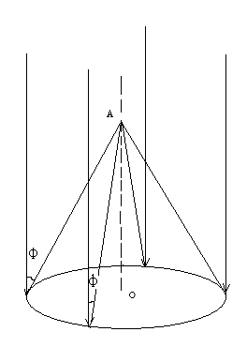
图三：彩虹的形状
图四


彩虹的颜色

太阳光包含有各种不同频率（或波长）的光（电磁波）。对不同的光水的折射率也不同，对紫光的折射率n1要大于对红光的折射率约n2。
由式可得
$φ1<φ2$
即形成彩虹时红光的偏折角 ${Δθ}_{2}$大于紫光的偏折角${Δθ}_{1}$。（见图五）
分别选择不同色光比较, 将发现不同颜色光线与地面夹角不同 (红光夹角较蓝光大),
而要光线皆射向我们的眼睛. 则不同颜色的光线, 必然不是从同一点射出, 而是从不同来源的光线（不同的雨滴）, 同时射入我们的眼睛。所以我们看到的彩虹外侧是红色，内侧是紫色。见（图四）（图六）

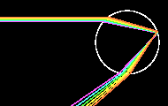
图五：不同色光的偏折角

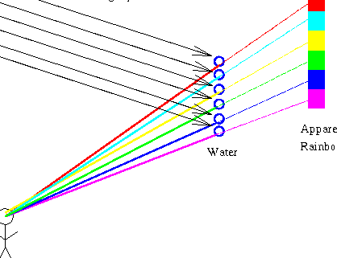
图六：彩虹的颜色
虽然每一个人看到的彩虹的仰角相同，但他们看到的不是同一个彩虹，因为他们所看到的彩虹的光线来自不同的位置，不同的水滴。

霓的成因
霓是光线在水滴内经过两次反射后，折射出来的光线形成。可采用彩虹的成因中的方法，对水滴内的光线进行分析。
同样可以得到光线的偏折角约 $Δθ={\text{128}}^{0}$

结语
通过上述分析可得出如下结论：
彩虹是由太阳光所包含的各色光的折射率不同，而产生的分光现象，形成彩虹时光线偏折了约$Δθ=\text{137}\text{.}9^{0}$。彩虹的形状是一道圆弧，但是如果条件适宜，观察者看到半圆弧甚至整个圆环。形成彩虹时红光的偏折角大于紫光的偏折角，所以我们看到的彩虹外侧是红色，内侧是紫色。

参考文献
[1] 姚启钧. 光学教程 . 高等教育出版社, 2002

